KATA PENGANTAR


Artinya : “Wahai orang-orang yang beriman! Maukah kamu aku tunjukkan suatu perdagangan yang dapat menyelamatkan kamu dari azab yang pedih? (Yaitu) kamu beriman kepada Allah dan Rasul-Nya dan berjihad di jalan Allah dengan harta dan jiwamu. Itulah yang lebih baik bagimu, jika kamu mengetahui. (QS. As-Saff: 10-11).”
Puji dan syukur kehadirat Allah SWT, atas limpahan rahmat dan ridho-Nya sehingga penulis dapat menyelesaikan proposal ini dengan tepat waktu. Sholawat serta salam juga penulis panjatkan kepada Nabi Muhammad SAW yang telah membawa manusia ke alam yang penuh dengan ilmu pengetahuan. Penyusunan skripsi ini bertujuan untuk melengkapi syarat untuk memperoleh gelar Sarjana Manajemen (SM) di Universitas Muslim Nusantara Al Washliyah Medan. Adapun skripsi ini berjudul: “Pengaruh Orientasi Kewirausahaan, Lingkungan Bisnis, Dan Kemampuan Manajemen Terhadap Keberhasilan UMKM (Studi Kasus Pada Koperasi Wanita Usaha Mulia Harjosari 1 Medan Amplas”.
Penulis juga menyadari bahwa skripsi ini masih jauh dari kata sempurna. Untuk itu, penulis dengan senang hati menerima kritikan dan saran yang tujuannya untuk membangun dan menyempurnakanskripsi ini nantinya.Dalam penyusunan skripsiini, penulis banyak mendapatkan bantuan dan bimbingan baik secara lisan maupun tulisan dari beberapa pihak. Oleh karena itu, pada kesempatan kali ini penulis mengucapkan terima kasih yang sebesar-besarnya kepada:
- Bapak Dr. H. Firmansyah M.Si, selaku Rektor Universitas Muslim Nusantara Al Washliyah Medan.
- Ibu Dr. Anggia Sari Lubis, SE., M.Si, selaku Dekan Fakultas Ekonomi dan Bisnis Universitas Muslim Nusantara Al Washliyah Medan.
- Bapak Toni Hidayat, S.E., M.Si., selaku Kepala Program Studi Manajemen Universitas Muslim Nusantara Al Washliyah Medan.
- Bapak Mhd.Dani Habra SE.,M.MA, selaku dosen pembimbing yang telah berkenan meluangkan waktu untuk memberikan bimbingan dan motivasi kepada penulis selama penyelesaian skripsi ini.
- Bapak/Ibu dosen dan Staff Fakultas Ekonomi dan Bisnis Universitas Muslim Nusantara Al Washliyah Medan yang telah memberikan ilmu serta dukungan dari awal perkuliahan sampai diselesaikannya skripsi ini.
- Seluruh Karyawan Koperasi Wanita Usaha Mulia Harjosari 1 Medan Amplas yang telah bersedia dan berpartisipasi dalam membantu menyelesaikan skripsi ini.
- Teristimewa kepada kedua orangtua tercinta Ayahanda Sunairi dan Ibunda Afridah Daulay yang selalu memberikan kasih sayang, dukungan serta doa yang selalu mengiringi langkah penulis sehingga dapat terselesaikannya skripsi ini.

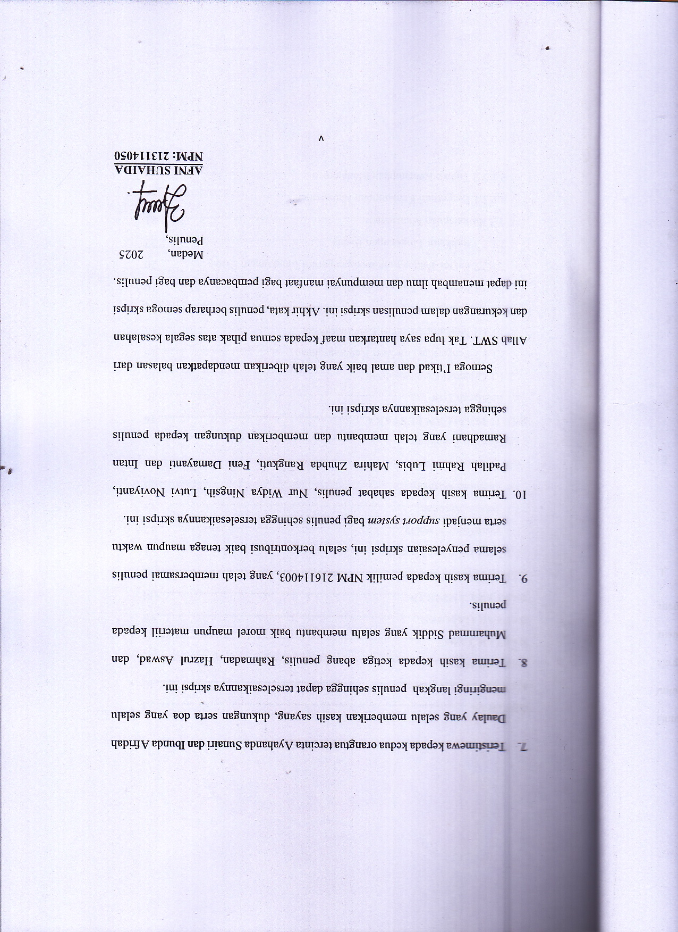

DAFTAR ISI
ABSTRAK i
KATA PENGANTAR iii
DAFTAR ISI vi
DAFTAR TABEL x
DAFTAR GAMBAR xii
DAFTAR LAMPIRAN xiii
BAB IPENDAHULUAN 1
1.1 Latar Belakang Masalah 1
1.2 Identifikasi Masalah 12
1.3 Batasan Masalah 13
1.4 Rumusan Masalah 13
1.5 Tujuan Penelitian 14
1.6 Manfaat Penelitian 15
BAB IITINJAUAN PUSTAKA 16
2.1 Landasan Teori 16
2.1.1 Orientasi Kewirausahaan 16
2.1.1.1 Pengertian Orientasi Kewirausahaan 16
2.1.1.2 Indikator Orientasi Kewirausahaan 18
2.1.2 Lingkungan Bisnis 19
2.1.2.1 Pengertian Lingkungan Bisnis 19
2.1.2.2 Faktor-Faktor yang mempengaruhi Lingkungan Bisnis 20
2.1.2.3 Indikator Lingkungan Bisnis 22
2.1.3 Kemampuan Manajemen 23
2.1.3.1 Pengertian Kemampuan Manajemen 23
2.1.3.2 Tujuan Kemampuan Manajemen 23
2.1.3.3 Indikator Kemampuan Manajemen 25
2.1.4 Keberhasilan UMKM 26
2.1.4.1 Pengertian Keberhasilan UMKM 26
2.1.4.2 Faktor-Faktor Keberhasilan UMKM 27
2.1.4.3 Indikator Keberhasilan UMKM 28
2.2 Penelitian Terdahulu 29
2.3 Kerangka Konseptual 32
2.4 Hipotesis 33
BAB IIIMETODE PENELITIAN 35
3.1 Desain Penelitian 35
3.2 Populasi dan Sampel Penelitian 35
3.2.1 Populasi 35
3.2.2 Sampel 35
3.3 Lokasi dan Waktu Penelitian 37
3.3.1 Lokasi 37
3.3.2 Waktu Penelitian 37
3.4 Definisi dan Operasionalisasi Variabel 38
3.5 Instrumen Penelitian 39
3.6 Teknik Pengumpulan Data 40
3.7 Uji Validitas dan Uji Reliabilitas 41
3.7.1 Uji Validitas 41
3.7.2 Uji Reliabilitas 43
3.8 Teknik Analisis Data 44
3.8.1 Uji Asumsi Klasik 44
3.8.1.1 Uji Normalitas 44
3.8.1.2 Uji Multikolonieritas 45
3.8.1.3 Uji Heterokedastisitas 45
3.8.2 Analisis Regresi Linear Berganda 46
3.8.3 Uji Hipotesis 47
3.8.3.1 Uji Parsial (Uji t) 47
3.8.3.2 Uji Simultan (Uji F) 47
3.8.3.3 Uji R² Koefisien Determinasi 48
BAB IV HASIL PENELITIAN DAN PEMBAHASAN 49
4.1 Hasil Penelitian 49
4.1.1 Gambaran Umum Objek Penelitian 49
4.1.1.1 Visi dan Misi Koperasi Wanita Usaha Mulia 50
4.1.1.2 Struktur Organisasi Koperasi Wanita Usaha Mulia 50
4.1.1.3 Tugas pokok dan Fungsi dari Struktur Organisasi 52
4.1.2 Karakteristik Responden 54
4.1.3 Deskripsi Variabel yang Diteliti 57
4.2 Hasil Pengujian Statistik 68
4.2.1 Uji Asumsi Klasik 68
4.2.1.1 Uji Normalitas 68
4.2.1.2 Uji Multikolinieritas 70
4.2.1.3 Uji Heteroskedastisitas 72
4.2.2 Analisis Regresi Linear Berganda 73
4.2.3 Uji Hipotesis 75
4.2.3.1 Uji t (Parsial) 75
4.2.3.2 Uji F (Simultan) 76
4.2.3.3 Uji R² Koefisien Determinasi 77
4.3 Pembahasan 79
4.3.1 Pengaruh Orientasi Kewirausahaan Terhadap Keberhasilan UMKM 79
4.3.2 Pengaruh Lingkungan Bisnis Terhadap Keberhasilan UMKM 79
4.3.3 Pengaruh Kemampuan Manajemen Terhadap Keberhasilan UMKM 80
4.3.4 Pengaruh Orientasi Kewirausahaan, Lingkungan Bisnis dan
Kemampuan Manajemen Terhadap Keberhasilan UMKM 80
BAB V KESIMPULAN DAN SARAN 82
5.1 Kesimpulan 82
5.2 Saran 83
DAFTAR PUSTAKA 85

DAFTAR TABEL
Tabel 1.1 Jumlah UMKM Kota Medan 2
Tabel 1.2 Hasil Kuesioner Pra Survei Orientasi Kewirausahaan (X₁) 6
Tabel 1.3 Hasil Kuesioner Pra Survei Lingkungan Bisnis (X₂) 7
Tabel 1.4 Hasil Kuesioner Pra Survei Kemampuan Manajemen (X₃) 9
Tabel 1.5 Hasil Kuesioner Pra Survei Keberhasilan UMKM (Y) 10
Tabel 2.1 Penelitian Terdahulu 30
Tabel 3.1 Jadwal Penelitian 37
Tabel 3.2 Operasionalisasi Variabel Penelitian 38
Tabel 3.3 Instrumen Skala Likert 40
Tabel 3.4 Hasil Uji Validitas 42
Tabel 3.5 Hasil Uji Reliabilitas 44
Tabel 4.1 Hasil Karakteristik Responden Berdasarkan Usia 54
Tabel 4.2 Hasil Karakteristik Responden Berdasarkan Jenis Usaha 55
Tabel 4.3 Hasil Karakteristik Responden Berdasarkan Lama Usaha 56
Tabel 4.4 Hasil Karakteristik Responden Berdasarkan Pendidikan Terakhir 56
Tabel 4.5 Kriteria Skor Variabel 57
Tabel 4.6 Frekuensi Jawaban Responden Variabel Orientasi
Kewirausahaan (X₁) 58
Tabel 4.7 Frekuensi Jawaban Responden Variabel Lingkungan Bisnis (X₂) 61
Tabel 4.8 Frekuensi Jawaban Responden Variabel Kemampuan
Manajemen (X₃) 63
Tabel 4.9 Frekuensi Jawaban Responden Variabel Keberhasilan UMKM (Y) 65
Tabel 4.10 Hasil Uji Normalitas 68
Tabel 4.11 Hasil Uji Multikolinieritas 71
Tabel 4.12 Hasil Uji Heteroskedastisitas Metode Glejser 73
Tabel 4.13 Hasil Uji Regresi Linear Berganda 74
Tabel 4.14 Hasil Uji t (Parsial) 75
Tabel 4.15 Hasil Uji F (Simultan) 77
Tabel 4.16 Hasil Uji Koefisien Determinasi R² 78

DAFTAR GAMBAR

Gambar 2.1 Kerangka Konseptual 33
Gambar 4.1 Struktur Pengurus dan Pengawas Koperasi Wanita Usaha Mulia 51
Gambar 4.2 Hasil Uji Normalitas Histogram 69
Gambar 4.3 Hasil Uji Normalitas P-P Plot 70
Gambar 4.4 Hasil Uji Heteroskedastisitas Scatterplot 73
DAFTAR LAMPIRAN

Lampiran 1 Kuesioner 89
Lampiran 2 Hasil Uji Validitas dan Uji Reliabilitas 94
Lampiran 3 Hasil Statistik Karakteristik Responden 101
Lampiran 4 Hasil Output SPSS Uji Asumsi Klasik dan Hipotesis 109
R Tabel 113
t Tabel 114
F Tabel 115

